

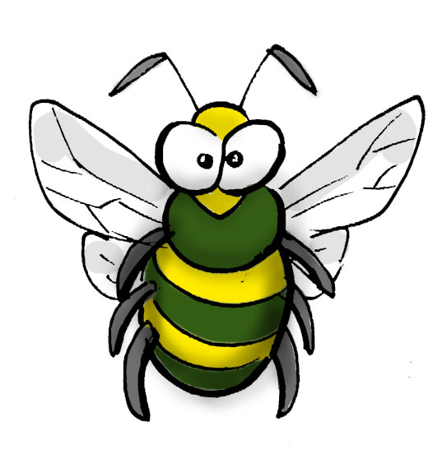
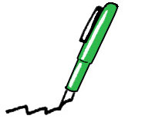
Wie heißen die Satzzeichen? Welche Funktion haben sie? – What are the names of the punctuation marks? Which functions do they have?

Setzen Sie den Cursor in die gelben Felder und tragen Sie die passenden Wörter und Wortgruppen ein. Oder:

Markieren Sie die einzelnen Definitionen und ziehen sie mit der Maus in die passenden gelben Felder.

Put your cursor into the yellow fields and enter the appropriate words or phrases. OR

Mark the individual definitions and pull them into the appropriate fields with your mouse.

Komma (Beistrich) / [ comma ] - Doppelpunkt / [ colon ] - Punkt / [ dot/full stop ] ✓ - Klammern / [ brackets ] - Rufzeichen / [ exclamation mark ] - Apostroph / [ apostrophe ] - Anführungszeichen / [ quotation marks/inverted commas ] - Strichpunkt (Semikolon) / [ semi-colon ] - Fragezeichen / [ question mark ] - Gedankenstrich / [ dash ]

Deutsch Englisch
A ✓beendet einen Satz oder eine Abkürzung  B wird nach Fragen gesetzt  C zwischen zwei Gedanken oder um eine Zwischenbemerkung zu markieren  D schließen eine wörtliche Rede ein  E ist ein Auslassungszeichen  F teilt Sätze in lesbare Teile  G kündigt an, dass etwas folgt, z. B. eine Aufzählung  H nach Ausrufen des Erstaunens, nach Befehlen und Aufforderungen  J halb Komma, halb Punkt: zwischen zwei Sätzen  K immer zu zweit, ähnlich wie Gedankenstriche | A marks the end of a sentence or an abbreviation  B is used after questions  C between two ideas or to indicate an inserted thought or comment  D indicates direct speech  E signals that something has been left out  F chops sentences into shorter parts  G indicates that something is going to follow, e.g. an enumeration  H after exclamations of surprise, orders and requests  J half dot, half comma: used between two sentences  K always come in pairs, similar function to dashes

Satzzeichen Wie heißt es? Welche Funktion hat es?
1 | . | Punkt | beendet einen Satz oder eine Abkürzung
2 | !
3 | ?
4 | :
5 | ,
6 | ;
7 | -
8 | ( )
9 | „ “
10 | ‘

Lösung:

1 Punkt A --- 2 Ausrufezeichen H --- 3 Fragezeichen B --- 4 Doppelpunkt G --- 5 Komma F--- 6 Strichpunkt J --- 7 Gedankenstrich C --- 8 Klammern K --- 9 Anführungszeichen D --- 10 Apostroph E

